中国造纸学会特种纸专业委员会文件
特纸委 [ 2018] 第 06号

关于召开“2018全国特种纸技术交流会暨特种纸委员会第十三届年会”
的通知
各有关单位：
经研究决定，由中国造纸学会、中国制浆造纸研究院有限公司、造纸工业生产力促进中心主办，中国造纸学会特种纸专业委员会（简称特种纸委员会）承办，广东省造纸学会、广东冠豪高新技术股份有限公司协办的“2018全国特种纸技术交流会暨特种纸委员会第十三届年会”定于2018年10月23-25日在广东省湛江市召开。
2018年是中国改革开放四十周年，中国经济发展从高速转向提质阶段，新旧动能转换也将加速向纵深推进，特种纸产业发展面临的外部环境更加复杂多变，在环保风暴硬约束下，企业面临新的挑战。在国家创新驱动发展战略指引下，企业面临如何运用新技术、新业态、新模式，把握新机遇，加大改造转型升级，提高竞争力等诸多挑战。为此，会议邀请了国内外特种纸专家、学者和企业家代表以“新时代 新形势 新机遇 新发展”为主题进行交流，共同探讨新形势下国内外特种纸及相关产业的自主创新模式以及特种纸原材料、产品的市场现状和发展趋势。
现将本届会议有关事宜通知如下：
一、会议时间
2018年10月23-25日
二、议程安排
10月23日（周二）：报到，下午召开会员单位大会
10月24日（周三）：特种纸技术报告会
10月25日（周四）：上午参观考察冠豪高新，下午会议结束
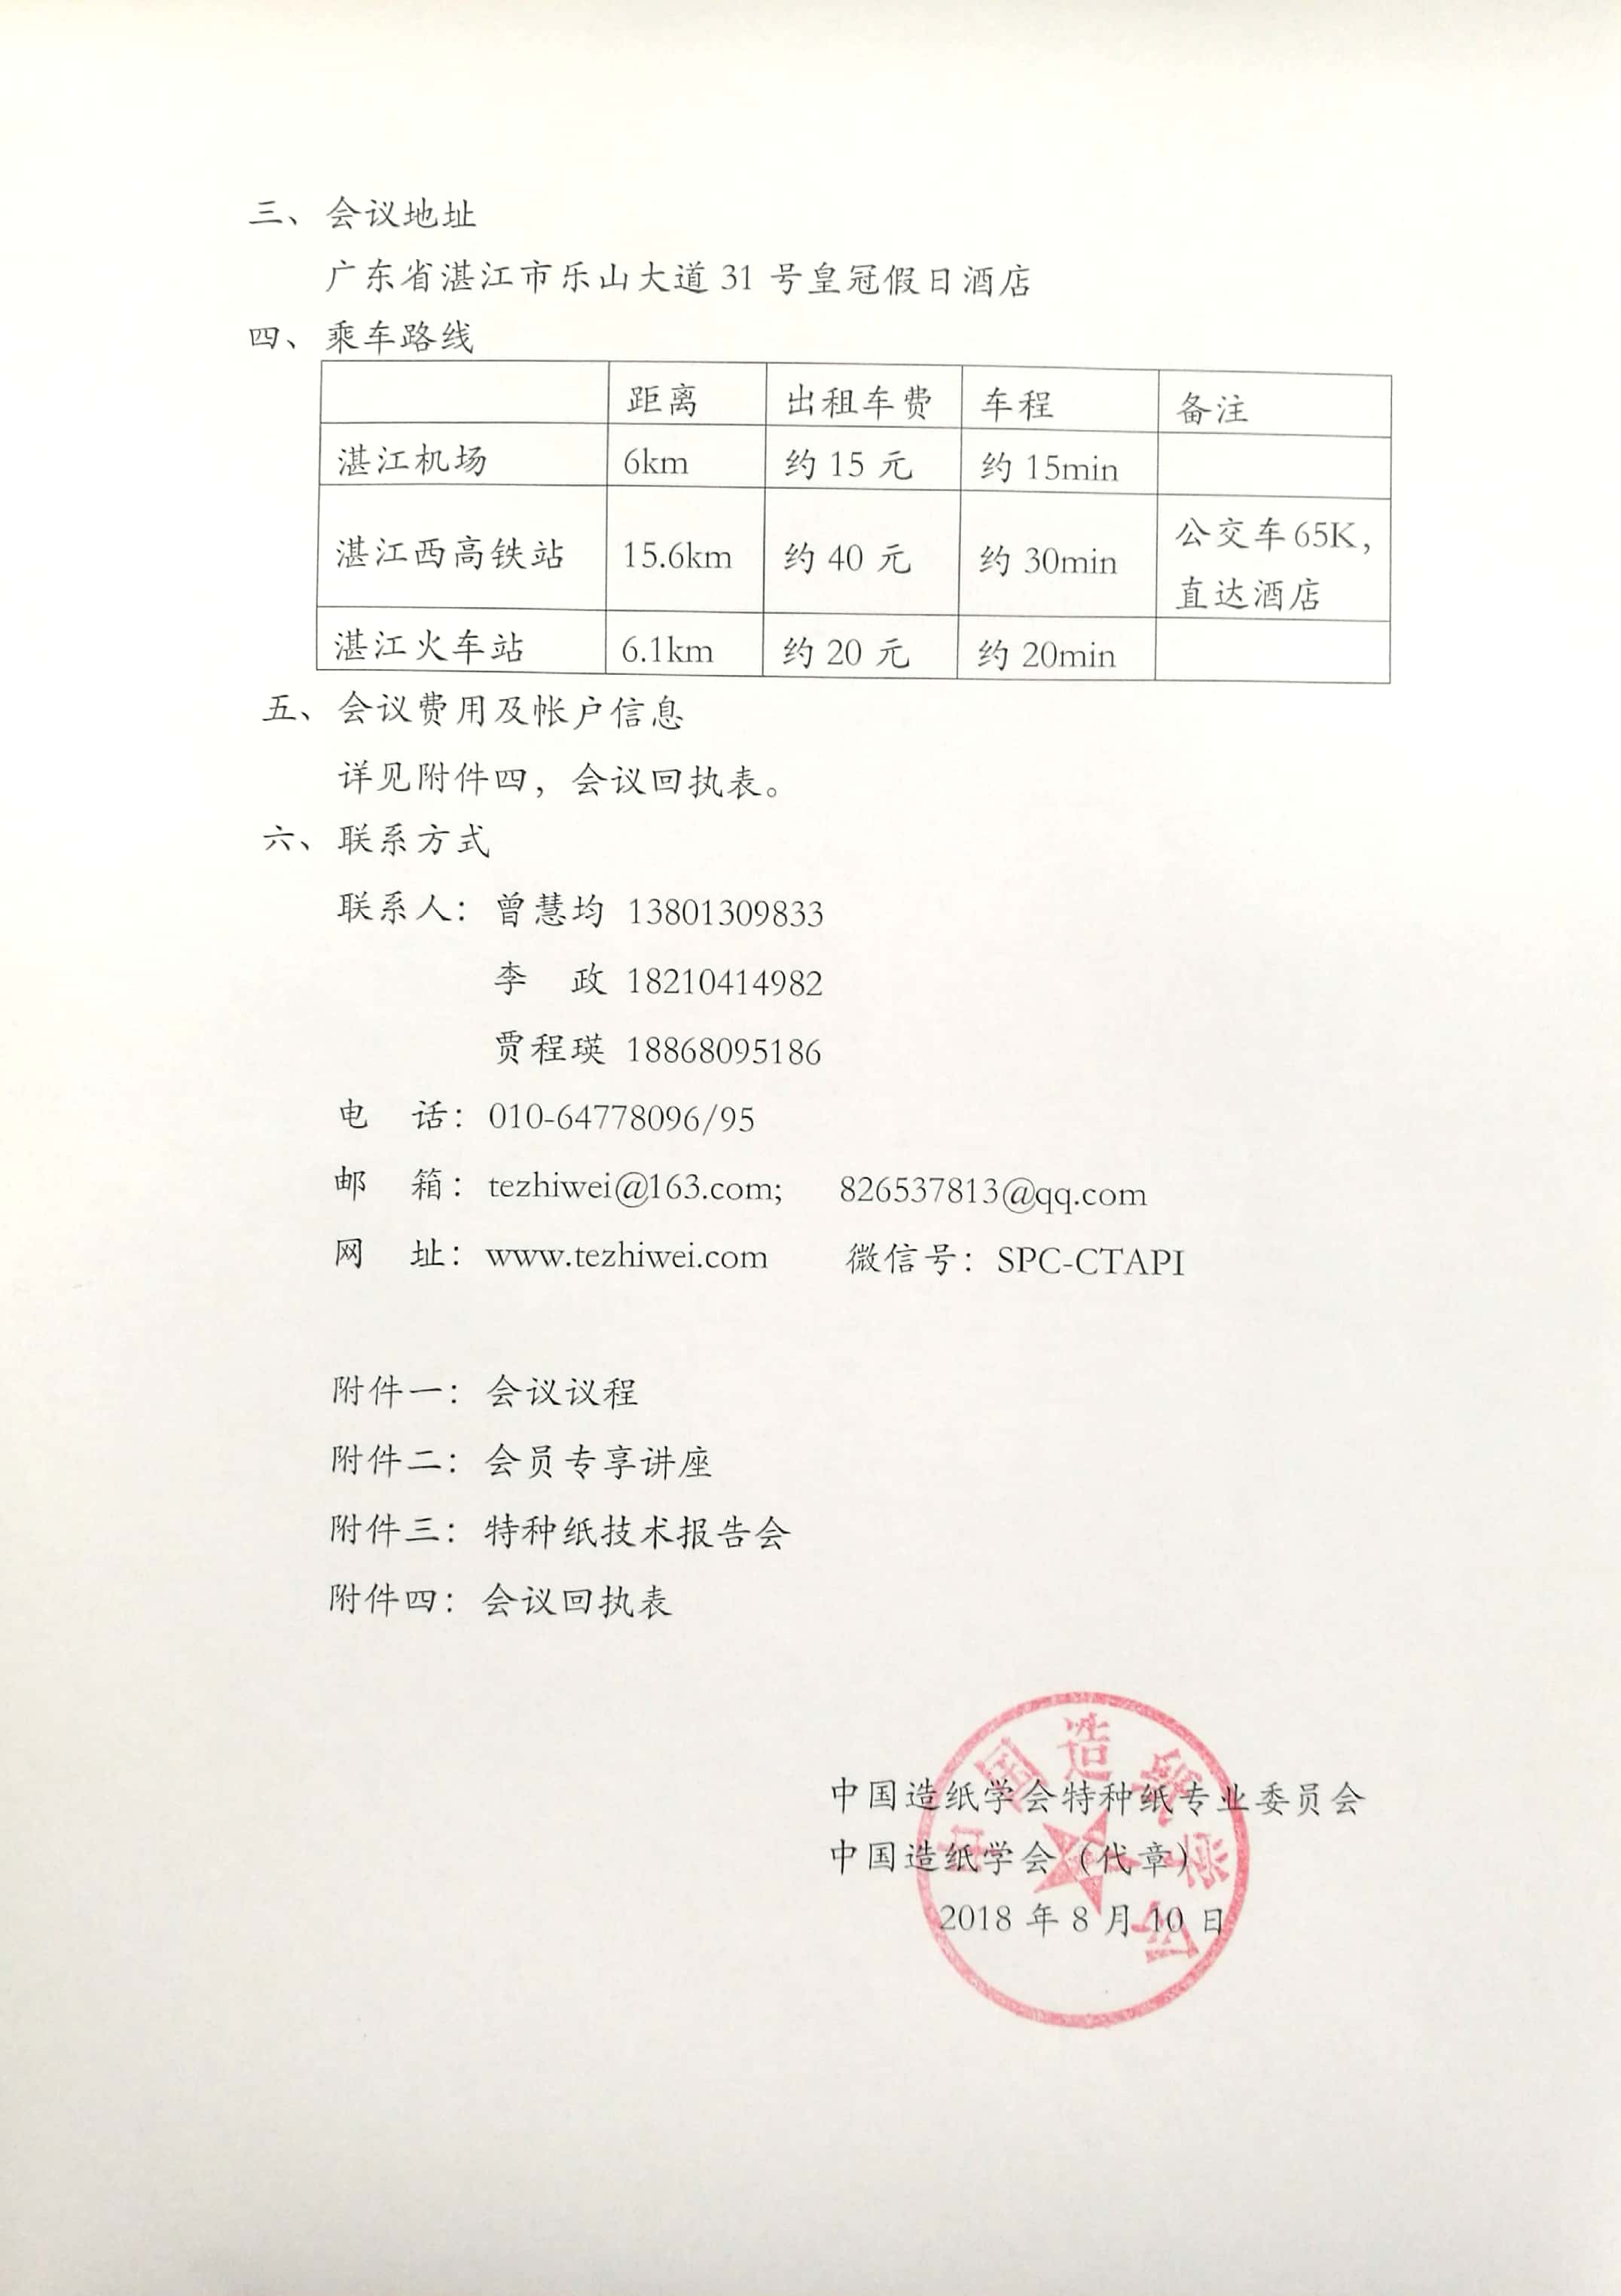
三、会议地址
广东省湛江市乐山大道31号皇冠假日酒店
四、乘车路线
 | 距离 | 出租车费 | 车程 | 备注
湛江机场 | 6km | 约15元 | 约15min
湛江西高铁站 | 15.6km | 约40元 | 约30min | 公交车65K，直达酒店
湛江火车站 | 6.1km | 约20元 | 约20min
五、会议费用及帐户信息
详见附件四，会议回执表。
六、联系方式
联系人：曾慧均 13801309833
李 政 18210414982
贾程瑛 18868095186
电 话：010-64778096/95
邮 箱：tezhiwei@163.com; 826537813@qq.com
网 址：www.tezhiwei.com 微信号：SPC-CTAPI

附件一：会议议程
附件二：会员专享讲座
附件三：特种纸技术报告会
附件四：会议回执表

中国造纸学会特种纸专业委员会
中国造纸学会（代章）
2018年8月10日

附件一： 会议议程
日期 | 时 间 | 议程会议 | 主持人 | 地 点 | 备注
10月23日 | 全天 | 会议报到 | 特纸委 | 四楼山河厅 | 会员单位代表
10月23日 | 15:00-18:00 | 会员大会  会员专享讲座 | 特纸委 | 四楼山河厅 | 会员单位代表
10月24日 | 8:00-8:30 | 集体合影 | 特纸委 | 四楼山河厅 | 全体会议代表
10月24日 | 8:30-9:00 | 年会开幕式：领导致辞 | 特纸委 | 四楼山河厅 | 全体会议代表
10月24日 | 9:00-12:00 | 特种纸技术报告会 | 特纸委 | 四楼山河厅 | 全体会议代表
10月24日 | 13:30-18:00 | 特种纸技术报告会 | 特纸委 | 四楼山河厅 | 全体会议代表
10月24日 | 13:30-18:00 | 交流互动 | 特纸委 | 四楼山河厅 | 全体会议代表
10月25日 | 8:30-12:00 | 参观考察 | 特纸委 | 参观考察  冠豪高新 | 全体会议代表
10月25日 | 14:00 | 退房，年会活动结束 | 特纸委 | 参观考察  冠豪高新 | 全体会议代表

附件二： 会员专享讲座
10月23日下午 皇冠假日酒店4楼 山河厅
序号 | 题 目 | 演讲者 | 单位名称
1 | 2017年中国特种纸产业发展现状及分析 | 刘文  教授/秘书长 | 中国制浆造纸研究院有限公司/中国造纸学会特种纸专业委员会
2 | 造纸厂节水技术与废水零排放探讨 | 李彦波  高级工程师 | 中国制浆造纸研究院衢州分院
3 | 论我国特种纸产业高价值专利培育 | 周军锋  副总经理/高级审查员/特纸委知识产权顾问 | 北京力量国际知识产权代理有限公司

附件三： 特种纸技术报告会
10月24日 皇冠假日酒店4楼 山河厅
序号 | 题 目 | 演讲者 | 单位名称
1 | 新时代广东造纸产业的挑战和机遇 | 何北海  理事长/教授 | 广东省造纸学会/华南理工大学
2 | 近期纸浆市场动态 | 李荔平  总经理 | 百思咨询（北京）有限公司
3 | 新形势下中国特种纸企业发展的思考 | 程耀  总经理助理/营销总经理 | 广东冠豪高新技术股份有限公司
4 | 特种纸产业的产品应用创新 | 刘海涛  执行总裁 | 杭州新华集团有限公司
5 | 王子制纸之特种纸发展战略核心——拓展海外市场 | 丰福邦隆  董事长 | 丰福纸学企画
6 | “会呼吸”的硅藻土-纤维素基装饰纸 | 平清伟  教授 | 大连工业大学
7 | 高阻隔性能纸基材料的研究与应用 | 陈港  教授 | 华南理工大学
8 | 石墨烯速热食品包装纸的研制 | 王海松  教授/博士生导师 | 大连工业大学  轻工与化学工程学院
9 | 数码热升华转印纸的研究与开发 | 黄小雷  科研二部副部长 | 国家造纸化学品工程技术研究中心
10 | 负离子纸基功能材料制备与性能的研究 | 韩文佳  博士 | 齐鲁工业大学
11 | 纸张掉粉掉毛的高效准确测试 | 佘丹波  中国区销售经理 | BTG试验仪器
12 | K-JET自动化水针换卷在特纸机的应用 | 李清  运营总监 | 常州凯捷特水射流科技有限公司
13 | 德国ADVANSA 短切纤维在特种纸中的应用 | Dr. Michael Witschas  产品研发部主任 | 淄博百纳新材料科技有限公司

附件四：
会议回执表
单位名称 |  |  |  | 传真
姓 名 | 性别 | 职务/职称 | 手机 | E-mail
预订房间 | 入住时间：10月 日，离店时间：10月 日  ○单住 （ ） 间 ○合住 （ ）间  备注：单住须补房间差价
会议费用 | 1.会员年费：○副主任单位 4000元； ○常务理事单位2000元； ○普通会员单位1000元  2.会议费：  ○会员单位2500元/人（含住宿）； ○2100元/人 （住宿自理）  ○非会员单位3500元/人（含住宿）；○3100元/人 （住宿自理）  3.讲座费：○会员单位6000元；○外资/非会员单位7000元；○无  4.论文集彩页：○3500元；○无  5.展示位：○3000元/个；○无  6.资料入袋费：○2000元；○ 无  7.单住房间差价：○200元/天 （ ）天 共（ ）元； ○无
会议指定  账户 | 开户名称：中国制浆造纸研究院有限公司  开户银行：招商银行北京宣武门支行  账号：1109 1138 0910 123
费用合计 | 大写： |  |  | 小写：
说明：
1、为确保参会代表入住会议酒店，并享受优惠的会议价格，请提前将会议费汇至会议指定账户。
2、请参会代表尽早提交会议回执表，并在10月18日前办理交费手续，并将银行汇款回单和开票信息传真或发邮件至特纸委，以便办理开票。邮箱：tezhiwei@163.com，感谢大家支持！

